# 用户分析

## 用户特性

|  |  |  |  |  |
| --- | --- | --- | --- | --- |
| 基础属性 | 社会关系 | 消费能力 | 行为特征 | 心理特征 |
| 年龄  性别  星座  爱好  位置  手机号 | 在校学生  外校考生  外来工作人员  外来学习教师 | 月收入  月消费  支付宝消费  微信消费 | 近期搜索过某种美食  已完成过的订单  近期订单频繁的美食 | 习惯查找路径，对美食有目标  比较依赖美食评分，依赖美食订单数量  习惯购买推荐美食 |

## 行为路径

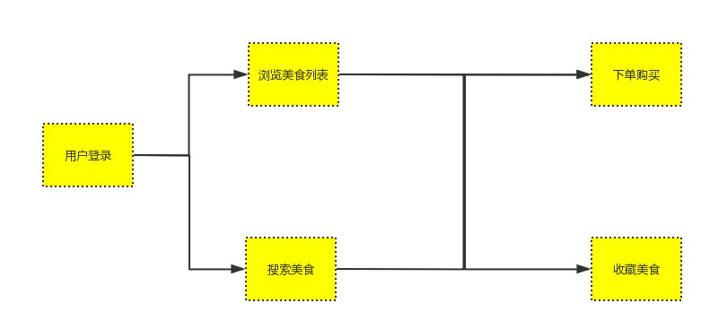

# 技术可行性分析

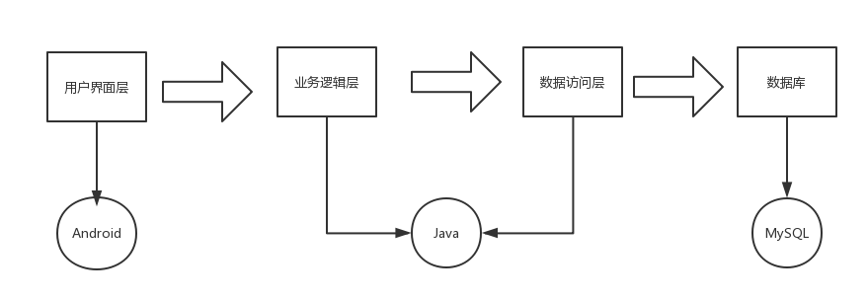

用户界面层：引用UI框架实现功能

业务逻辑层：通过URL实现客户端服务端交互，服务端借助Servlet接收客户端发送的数据和请求，返回响应和相应的操作，通过JSP和Servlet管理后台系统

数据访问层：自定义DBUtil类实现和数据库的连接，实现自定义dao类操作数据库数据。

数据库：在MySql中根据功能需求，建立合适的数据表和字段。

#### *技术难题

1. 搜索过程中，如何能搜索出用户想要搜索的全部内容
2. 如何根据用户曾经浏览过，及历史订单推荐用户喜爱的美食
3. 如何跳转第三方登录
4. 如何跳转第三方支付